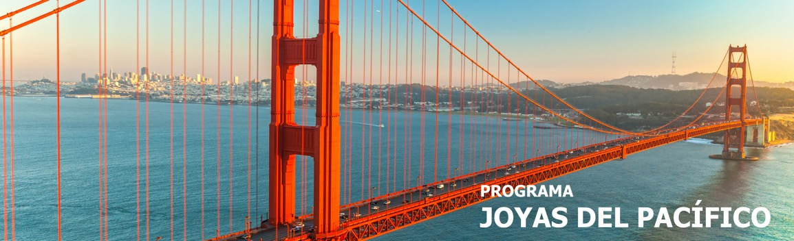
6 días / 5 noches LLEGADA A SAN FRANCISCO
36 SALIDAS GARANTIZADAS 2026/2027

SAN FRANCISCO – MONTEREY – CARMEL – LOMPOC
SANTA BARBARA – LOS ÁNGELES

INCLUYE

- Base hoteles de turista superior y primera.
- Incluye 5 Desayunos - 4 americanos y 1 Continental Deluxe.

NO INCLUYE

- Extras o gastos personales.
- Propinas.
- Excursiones opcionales.
- Traslados no indicados.
- Tiquetes aéreos.
- Actividades no descritas.
- Tarjeta de asistencia médica.
- Fee Bancario.

TARIFAS EN DÓLARES AMERICANOS POR PERSONA.
FECHAS 2026 | ACOMODACIÓN DOBLE (valor por persona) | ACOMODACIÓN TRIPLE (valor por persona) | ACOMODACIÓN CUADRUPLE (valor por persona) | ACOMODACIÓN SENCILLA (valor por persona) | ACOMODACIÓN NIÑO (valor por persona)
MAYO  7, 14, 21, 28 | 1285 | 1149 | 1069 | 1965 | 549
JUNIO
4, 11, 18, 25
JULIO
2, 16, 23, 30
AGOSTO
6, 13, 20, 27
SEPTIEMBRE
3, 10, 17, 24
OCTUBRE
1, 15, 29
NOVIEMBRE
12, 26
DICIEMBRE
10, 17

FECHAS 2027 | ACOMODACIÓN DOBLE (valor por persona) | ACOMODACIÓN TRIPLE (valor por persona) | ACOMODACIÓN CUADRUPLE (valor por persona) | ACOMODACIÓN SENCILLA (valor por persona) | ACOMODACIÓN NIÑO (valor por persona)
ENERO  14, 28 | 1285 | 1149 | 1069 | 1965 | 549
FREBRERO
11, 25
MARZO
11, 25
ABRIL
8, 22, 29

HOTELES SELECCIONADOS
CIUDAD | HOTEL
SAN FRANCISCO | Hilton San Francisco Union Square
LOMPOC | Holiday Inn Express - Lompoc
LOS ANGELES | Westin Bonaventure Hotel & Suites

ITINERARIO

DÍA 1 – SAN FRANCISCO

Arribo al hotel por cuenta del pasajero. Alojamiento.

DÍA 2 – SAN FRANCISCO

Desayuno Americano. Por la mañana iniciamos la visita de esta hermosa ciudad, incluyendo la zona del centro comercial y financiero, con paradas en el Centro Cívico, Twin Peaks, Golden Gate Park, el famoso puente Golden Gate y finalizando en el Fisherman's Wharf. Para los que quieran seguir andando por su cuenta podrán quedarse en Fisherman's Wharf y añadir un crucero Alcatraz o Sausalito. (Para añadir Alcatraz, recomendamos hacerlo 30 días antes de su viaje ya que se agota la entrada con mucha antelación). Tarde libre. Alojamiento.

DÍA 3 – SAN FRANCISCO – MONTEREY – CARMEL - LOMPOC

Desayuno Americano. Por la mañana salida para Monterey, antigua capital española del Alta California. Después de una parada y siguiendo nuestro recorrido, iremos por la costa conociendo las exclusivas "17 Mile Drive", con sus magníficas viviendas y campos de golf, para llegar al "pueblo" de Carmel, donde fue alcalde el actor y productor de cine Clint Eastwood. Tiempo libre para almorzar (no incluido), recorrer galerías de arte, restaurantes y tiendas típicas de esta zona pesquera. Continuamos hacia el sur hasta llegar a nuestro hotel. Alojamiento.

DÍA 4 – LOMPOC – SANTA BARBARA – LOS ÁNGELES

Desayuno Continental Deluxe. Por la mañana salida hacia Los Ángeles. En el camino pasaremos por Santa Barbara para que tomen fotos externas de la misión del mismo nombre, denominada la reina de las misiones y seguidamente nos dirigiremos a la costa, atravesando sus calles y construcciones de estilo colonial español. Breve parada frente a la playa y salida hacia a Los Ángeles. A la llegada a Los Ángeles iniciaremos el tour de la ciudad pasando por las áreas de mayor interes; iniciaremos en Beverly Hills con oportunidad de caminar por Rodeo Drive, después nos dirigiremos a Hollywood donde apreciaremos el Teatro Dolby (entrega de los Oscar), el Teatro Chino, la Avenida de las Estrellas y Sunset Blvd (tiempo para almorzar). A continuación, nos dirigiremos al Downtown, Distrito Financiero, Dorothy Chandler Pavillion y Plaza Olvera. Regreso al hotel. Alojamiento.
DÍA 5 – LOS ÁNGELES

Desayuno Americano. Día Libre - Alojamiento.

DÍA 6 – LOS ÁNGELES

Desayuno Americano.

Fin de nuestros servicios.

Notas:

- Circuito se realizará en español.
- En caso de no reunir número suficiente participantes, circuito se realizara en modernos minibuses o vanes.
- OPCIONAL San Francisco - Añadir visita Alcatraz al tour de la ciudad USD 89 por persona - Regreso al hotel después de la visita por cuenta del pasajero.
- Precio de los circuitos incluyen visitas y excursiones indicadas en itinerario.
- Suplemento de USD 170 por persona para agregar traslado DIURNO en San Francisco y Los Ángeles. En caso que sean traslados NOCTURNOS deberán añadir USD 50 por tramo.
- Toda reserva cancelada sufrirá cargos detallados en las condiciones generales de nuestro tarifario.

TARIFAS SUJETAS A DISPONIBILIDAD Y CAMBIO SIN PREVIO AVISO.

